重印图书推荐

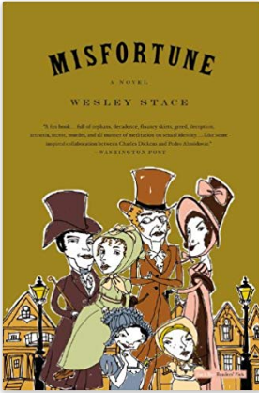
中文书名：《玫瑰的性别》
英文书名：MISFORTUNE
作 者：Wesley Stace
出 版 社：Back Bay Books
代理公司：WME/ANA/Jackie Huang
出版日期：2006年4月
页 数：560页
审读资料：电子稿
类 型：小说
授权已授：2012年5月授权重庆出版社，版权已回归

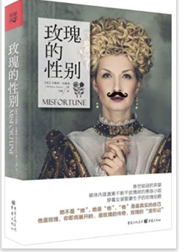
中简本出版记录
作 者：(英)韦斯利•史戴西
出版社：重庆出版社
译 者：马渔
出版年：2013年12月
页 数：439页
定 价: 38.00元
装 帧：平装

内容简介：

女诗人神秘诗稿、流浪歌手的歌曲、忠诚家仆的密码、希腊神话故事的隐喻、性别的认同与自我认同、如迷雾散去般层层揭开的弃婴身份，交汇成一部情节庞大的小说，剧情辗转，谜底揭开，抖出的是让人瞠目结舌的秘密……

身世如谜的弃婴，被体内雄激素不断干扰情欲的贵族小姐；

穿着女装娶妻生子的玫瑰伯爵；

她不是“她”，她是“他”，“他”是最真实的自己；
他是玫瑰，你即将展开的，是玫瑰的传奇，玫瑰的“变形记”。

小镇的富豪领主洛欧伯爵沉溺于失去胞妹的痛苦中无法自拔，无视自己在城郊垃圾堆救起的弃婴性别，执意将这名男婴当作亲生女儿收养，并为之起名为玫瑰。

玫瑰麻雀变凤凰成为洛欧山庄唯一继承人，但在严格的淑女教育下长大的他，进入青春期后却表露出日益明显的男性特征，这深深困扰着他，也令洛欧伯爵忧郁成疾，不久病故。伯爵死后，玫瑰的弃婴身份及真实性别被揭露。野心勃勃的亲戚借机赶走玫瑰一家，霸占了城堡。

玫瑰在性别错乱的矛盾中挣扎，彷徨于男与女之间，在一连串颠沛流离的“变形”后找到了真正的自我，也逐渐得知了自己离奇的身世与洛欧山庄的秘密。当密码逐一破解，埋藏于流浪歌手之歌与忠仆日记中的真相被一点点拼凑起来，惊人的秘密改变了玫瑰的命运……

作者简介：

韦斯利•史戴西（Wesley Stace)出生于英格兰南部哈斯丁斯，就读于剑桥大学，目前定居纽约。他的另一个身份是民谣歌手兼作曲家约翰•韦斯利•哈丁（John Wesley Harding）。本书是他的第一部著作，由他所创作的Miss Fortune一曲扩展而成。2005年，美国三大文学代理公司之一的威廉·莫里斯在法兰克福书展上重磅推荐《玫瑰的性别》小布朗出版社（Little Brown）随即砸重金宣传。《玫瑰的性别》不负众望，法国版发行后不久即占据法国畅销文学排行榜第一名达六周之久，接着获评《华盛顿邮报》年度最佳小说，并于2005年底跻身亚马逊年度最佳小说之列。

媒体评价：

这是一个生理性别与心理性别不一致的人的故事。世界上有一大群这样的人。他们的生命与众不同，而常常是比一般人更加精彩的。他们的存在方式发人深省，使人窥见人性的复杂、奇异和多彩多姿。
——著名社会学家 李银河

这本书宛如一根魔法棒，挑战着两性间那条神秘的河界，也革新了读者对性别的想象，扩充了性别的灵魂厚度。
——作家、性学博士 许佑生

显而易见，从生物学的观点来看，人类以性器官及第二性征被分为两类，若非男性，即为女性，男性与女性透过性行为繁衍后代，当然，后代还是那单纯的两类。伴随着此显而易见，某些理所当然接着成型，男性与女性各有其专属的行为规范和价值判别，某些符号只能在某一性别上看到，否则即是异常。然而，《玫瑰的性别》里的主角玫瑰•洛欧伯爵则彻底颠覆了这些理所当然，“异常”在他／她身上随处可见，而这些“异常”也正是他／她最真实的自我展现。
——媒体评论

一个身世如谜的弃婴，如何被卷进洛欧家族玫瑰与石南交缠的图腾，进而发现家族的阴暗历史，和他（她）自己真正的性别……在指尖翻阅书页的同时，我仿彿也跟着书中的主角“玫瑰•洛欧伯爵”走过一段青春的旅程，重新去思考、感受，什么是女性特质，什么是男性特质，还有，什么叫作真正的“爱”。
— —读者评论

目录：

导读：玫瑰有性别，但依旧芬芳／1
无名／1
再生／59
变形／137
梦土／245
溯源／311
剧终／433
附录／1

谢谢您的阅读！
请将回馈信息发至：张滢（Cindy Zhang）
安德鲁﹒纳伯格联合国际有限公司北京代表处
北京市海淀区中关村大街甲59号中国人民大学文化大厦1705室, 邮编：100872
电话：010-82504506
传真：010-82504200
Email: Cindy@nurnberg.com.cn
网址：www.nurnberg.com.cn
微博：http://weibo.com/nurnberg
豆瓣小站：http://site.douban.com/110577/
微信订阅号：ANABJ2002

